温馨提示：
此题库为Word版，请按住Ctrl,滑动鼠标滚轴，调节合适的观看比例，关闭Word文档返回原板块。
考点41 抛物线
一、选择题
1、（2014·安徽高考文科·Ｔ3）抛物线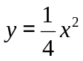的准线方程是（ ）
A. 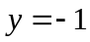 B. 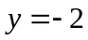 C. 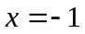 D. 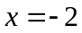
【解题提示】 将抛物线化为标准形式即可得出。
【解析】选A。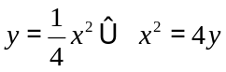，所以抛物线的准线方程是y=-1.
2. (2014·新课标全国卷Ⅱ高考文科数学·T10) (2014·新课标全国卷Ⅱ高考文科数学·T10)设F为抛物线C:y²=3x的焦点,过F且倾斜角为30°的直线交C于A,B两点,则Error: Reference source not found= ( )
A. 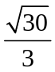 B.6 C.12 D. 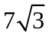
【解题提示】画出图形,利用抛物线的定义求解.
【解析】选C.设AF=2m,BF=2n,F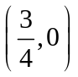.则由抛物线的定义和直角三角形知识可得,
2m=2·+m,2n=2·-n,解得m= (2+),n= (2-),所以m+n=6.
AB=AF+BF=2m+2n=12.故选C.
3. (2014·新课标全国卷Ⅱ高考理科数学·T10)设F为抛物线C:y²=3x的焦点,过F且倾斜角为30°的直线交C于A,B两点,O为坐标原点,则△OAB的面积为( )
A. 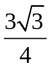 B. 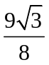 C. 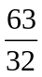 D. 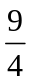
【解题提示】将三角形OAB的面积通过焦点“一分为二”,设出AF,BF,利用抛物线的定义求得面积.
【解析】选D.设点A,B分别在第一和第四象限,AF=2m,BF=2n,则由抛物线的定义和直角三角形知识可得,2m=2·+m,2n=2·-n,解得m= (2+),n= (2-),所以m+n=6.所以
S_{△OAB}=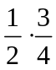·(m+n)=.故选D.
4. （2014·四川高考理科·Ｔ10）已知F为抛物线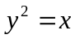的焦点，点A，B在该抛物线上且位于轴的两侧，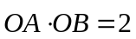（其中O为坐标原点），则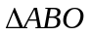与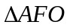面积之和的最小值是（ ）
A. 2 B.3 C. 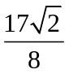 D.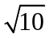
【解题提示】 设AB方程：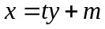联立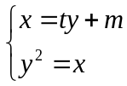结合求出m
求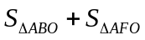的最小值
【解析】选B. 可设直线AB的方程为：，点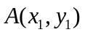，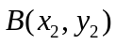，又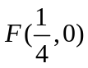，则直线AB与轴的交点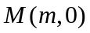，由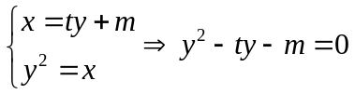，所以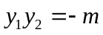，又，因为点，在该抛物线上且位于轴的两侧，所以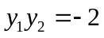，故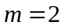，于是=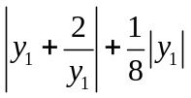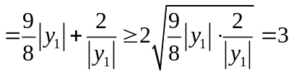，当且仅当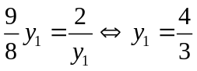时取“”，
所以与面积之和的最小值是.
5. （2014·四川高考文科·Ｔ10）与（2014·四川高考理科·Ｔ10）相同
已知F为抛物线的焦点，点A，B在该抛物线上且位于轴的两侧，（其中O为坐标原点），则与面积之和的最小值是（ ）
A. 2 B.3 C. D.
【解题提示】 设AB方程：联立结合求出m
求的最小值
【解析】选B.可设直线AB的方程为：，点，，又，则直线AB与轴的交点，由，所以，又，因为点，在该抛物线上且位于轴的两侧，所以，故，于是=，当且仅当时取“”，
所以与面积之和的最小值是.
6. （2014·辽宁高考理科·Ｔ10）已知点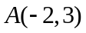在抛物线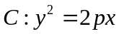的准线上,过点的直线与在第一象限相切于点,记的焦点为,则直线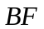的斜率为
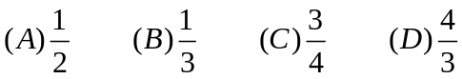
【解题提示】由抛物线的定义知的值，也就确定了抛物线的方程和焦点坐标；进而结合导数的几何意义求出切点Ｂ的坐标，利用直线的斜率公式求出直线的斜率
【解析】选Ｄ.
根据已知条件得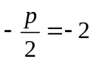，所以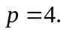从而抛物线方程为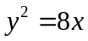，其焦点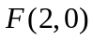．
设切点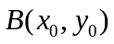，由题意，在第一象限内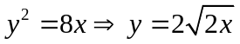．由导数的几何意义可知切线的斜率为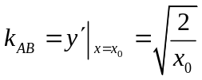，而切线的斜率也可以为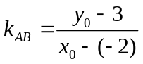
又因为切点在曲线上，所以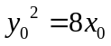．由上述条件解得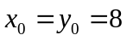．
即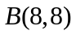．从而直线的斜率为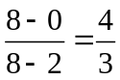．
二、填空题
7. （2014·湖南高考理科·Ｔ15）如图，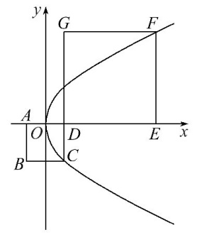
正方形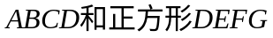的边长分别为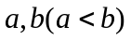，原点为的中点，抛物线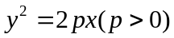经过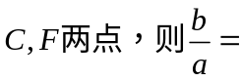
【解题提示】有正方形的边长给出点C,F的坐标带入抛物线方程求解。
【解析】由题可得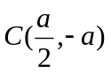，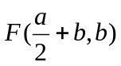，则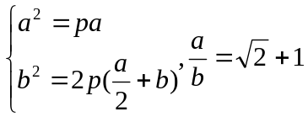。
答案: 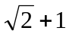3.
8. （2014·上海高考理科·Ｔ4）
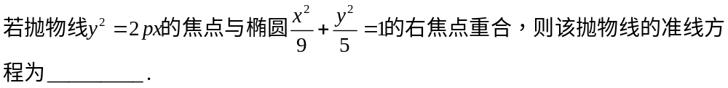
【解题提示】先求出椭圆的右焦点坐标，从而求出p的值，即得抛物线的准线方程.
【解析】根据椭圆的右焦点坐标F(2，0)得p=4,所以抛物线的准线方程为x=-2.
答案：x=-2.

9. （2014·山东高考文科·Ｔ15）
已知双曲线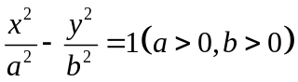的焦距为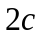，右顶点为，抛物线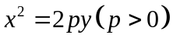的焦点为，若双曲线截抛物线的准线所得线段长为，且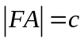，则双曲线的渐近线方程为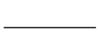.
【解题指南】本题考查了双曲线知识，利用双曲线与抛物线的交点为突破口求出a,b之间的关系，进而求得双曲线的渐近线方程.
【解析】 由题意知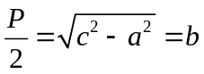，
抛物线准线与双曲线的一个交点坐标为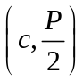，
即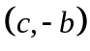代入双曲线方程为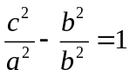，得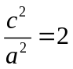，
渐近线方程为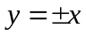，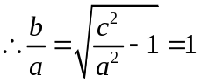.
答案：
10.(2014·陕西高考文科·T11)抛物线y²=4x的准线方程为 .
【解题指南】根据抛物线y²=2px的准线方程为x=-可以得到所求准线方程.
【解析】根据抛物线的几何性质得抛物线y²=4x的准线方程为x=-1.
答案:x=-1

三、解答题
11.（2014·福建高考文科·Ｔ21）21．（本小题满分12分）
已知曲线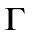上的点到点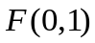的距离比它到直线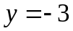的距离小2.
- 求曲线的方程；
- 曲线在点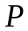处的切线与轴交于点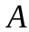.直线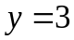分别与直线及轴交于点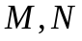，以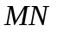为直径作圆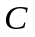，过点作圆的切线，切点为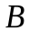，试探究：当点在曲线上运动（点与原点不重合）时，线段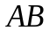的长度是否发生变化？证明你的结论.
【解题指南】（1）由题意曲线符合抛物线的定义，直接写出曲线方程．（2）利用点P的坐标表示直线的方程，求出点A，点M的坐标，进而求出圆C的圆心和半径，表示出AB的长，经过计算为定值．
【解析】.方法一（1）设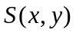为曲线上任意一点，
依题意，点S到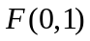的距离与它到直线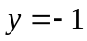的距离相等，
所以曲线是以点为焦点，直线为准线的抛物线，
所以曲线的方程为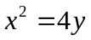.
（2）当点P在曲线上运动时，线段AB的长度不变，证明如下：
由（1）知抛物线的方程为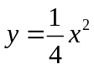，
设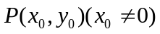，则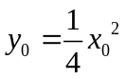，
由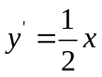，得切线的斜率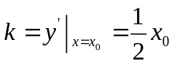，
所以切线的方程为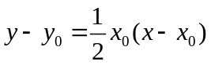，即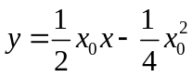.
由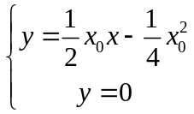，得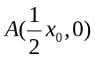.
由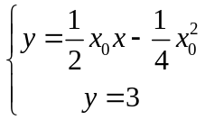，得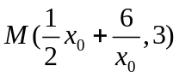.
又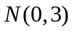，所以圆心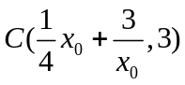，
半径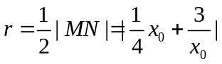，
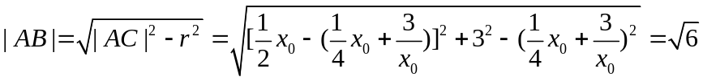.
所以点P在曲线上运动时，线段AB的长度不变.
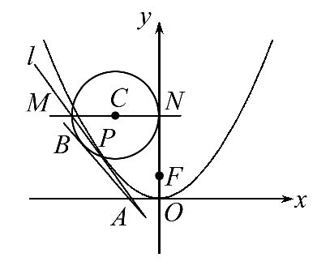
方法二：
（1）设为曲线上任意一点，
则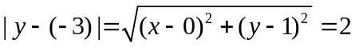，
依题意，点只能在直线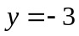的上方，所以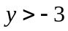，
所以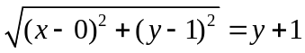，
化简得，曲线的方程为.
（2）同方法一.
12. （2014·浙江高考文科·Ｔ22）已知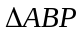的三个顶点在抛物线C：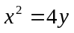上，F为抛物线C的焦点，点M为AB的中点，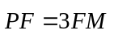；
P
B
A
M
F
y
x
0
（1）若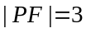，求点M的坐标；
（2）求面积的最大值.
【解题提示】（1）根据抛物线的定义，利用条件|PF|=3，求建立方程关系即可求点M的坐标；
（2）设直线AB的方程为y=kx+m，利用直线和抛物线联立结合弦长公式公式以及点到直线的距离公式，利用导数即可求出三角形面积的最值．
【解析】（1）由题意知焦点，准线方程为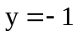，
设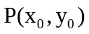，由抛物线的定义可知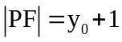，解得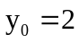，所以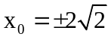，即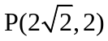或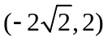由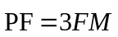，得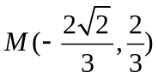或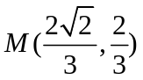。
（2）设直线AB的方程为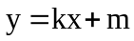，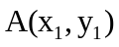，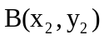，
由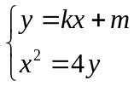得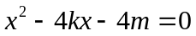，
于是
即AB的中点M的坐标为（2k，2k2+m）
由，得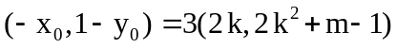
解得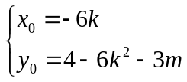，由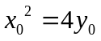，得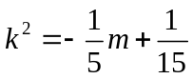，
由△＞0，k＞0得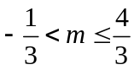，
又因为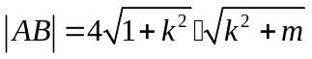，
点F到直线AB的距离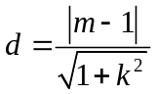，
所以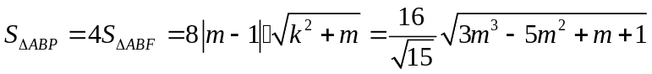，
设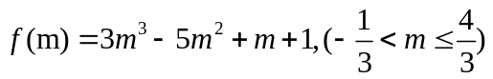，
则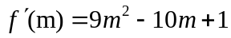令=0，解得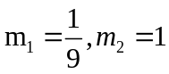，
于是f（m）在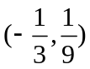是增函数，在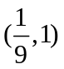上是减函数，在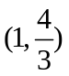上是增函数，
又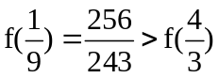，
所以当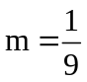时，f（m）取得最大值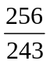，此时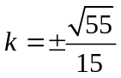，
∴△ABP面积的最大值为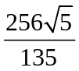．
13.(2014·陕西高考理科·T20)(本小题满分13分)
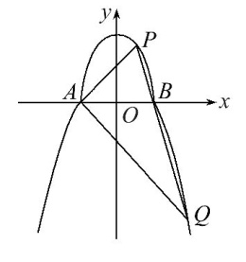
如图,曲线C由上半椭圆C₁:+=1(a>b>0,y≥0)和部分抛物线C₂:y=-x²+1(y≤0)连接而成,C₁,C₂的公共点为A,B,其中C₁的离心率为.
(1)求a,b的值.
(2)过点B的直线l与C₁,C₂分别交于P,Q(均异于点A,B),若AP⊥AQ,求直线l的方程.
【解题指南】(1)在C₁,C₂的方程中,令y=0可得b值,再利用椭圆中a,b,c的关系及离心率求得a值.(2)利用直线与圆锥曲线的位置关系分别用直线l与C₁,C₂的方程联立,求得点P,Q的坐标,结合条件AP⊥AQ,求直线l的方程.
【解析】(1)在C₁,C₂的方程中,令y=0,可得b=1,且A(-1,0),B(1,0)是上半椭圆C₁的左右顶点.
设C₁的半焦距为c,由=及a²-c²=b²=1得a=2.
所以a=2,b=1.
(2)由(1)知,上半椭圆C₁的方程为+x²=1(y≥0).
易知,直线l与x轴不重合也不垂直,设其方程为y=k(x-1)(k≠0),代入C₁的方程,整理得(k²+4)x²-2k²x+k²-4=0. (*)
设点P的坐标为(x_{p},y_{p}),
因为直线l过点B,所以x=1是方程(*)的一个根,
由求根公式,得x_{p}=,从而y_{p}=,
所以点P的坐标为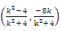.
同理,由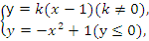得Q点的坐标为(-k-1,-k²-2k).
所以=(k,-4),=-k(1,k+2).
因为AP⊥AQ,所以·=0,即[k-4(k+2)]=0,
因为k≠0,所以k-4(k+2)=0,解得k=-.
经检验,k=-符合题意,
故直线l的方程为y=-(x-1).
关闭Word文档返回原板块

